Итоги 2022 года!
30.12.2022
Прошедший год был непростым, но несмотря на это, коллектив Специального предприятия завершает 2022 год на очень достойном уровне. Каждый специалист внёс свой неоценимый вклад в развитие учреждения и доказал, что в ГБУ «СППМ» работают лучшие из лучших! Ярким событием в жизни предприятия стала проведённая в марте этого года реорганизация — Государственное унитарное предприятие города Москвы (ГУП СППМ) стало Государственным бюджетным учреждением города Москвы «Специальное предприятие при Правительстве Москвы» («ГБУ «СППМ»).

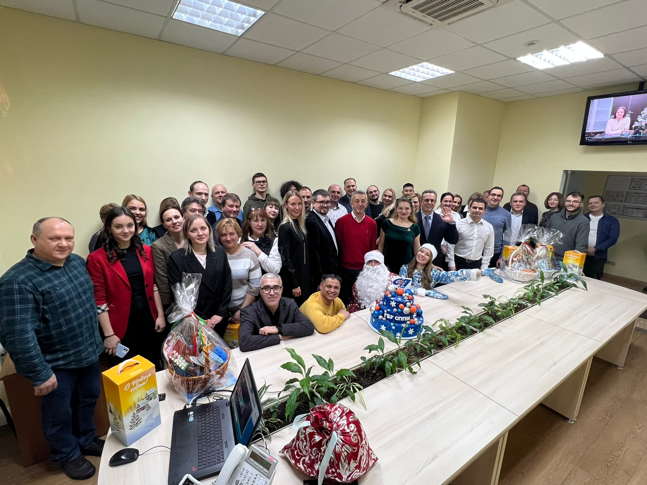

По итогам года лаборатории учреждения вошли в десятку лучших в системе Федеральной службы Аккредитации «Росаккредетация». Более того, начаты масштабные строительные проекты. В связи с распоряжением Правительства Москвы работники учреждения Степанова Лариса Михайловна и Дронов Андрей Валентинович удостоились Почётных грамот Правительства Москвы за большой вклад в развитие жилищно-коммунального хозяйства города, многолетний добросовестный труд. Молодёжь Специального предприятия на протяжении года ни раз доказывала свою активную гражданскую позицию, принимая участие в различных международных и всероссийских форумах («Таврида.Арт», «Территория смыслов», «Окружной образовательный форум» и другие). Заслуга развития молодёжного направления в учреждении принадлежит Ксении Лытаевой, которая своими достижениями и участием в общественных инициативах показывает, как можно развиваться в различных направлениях.

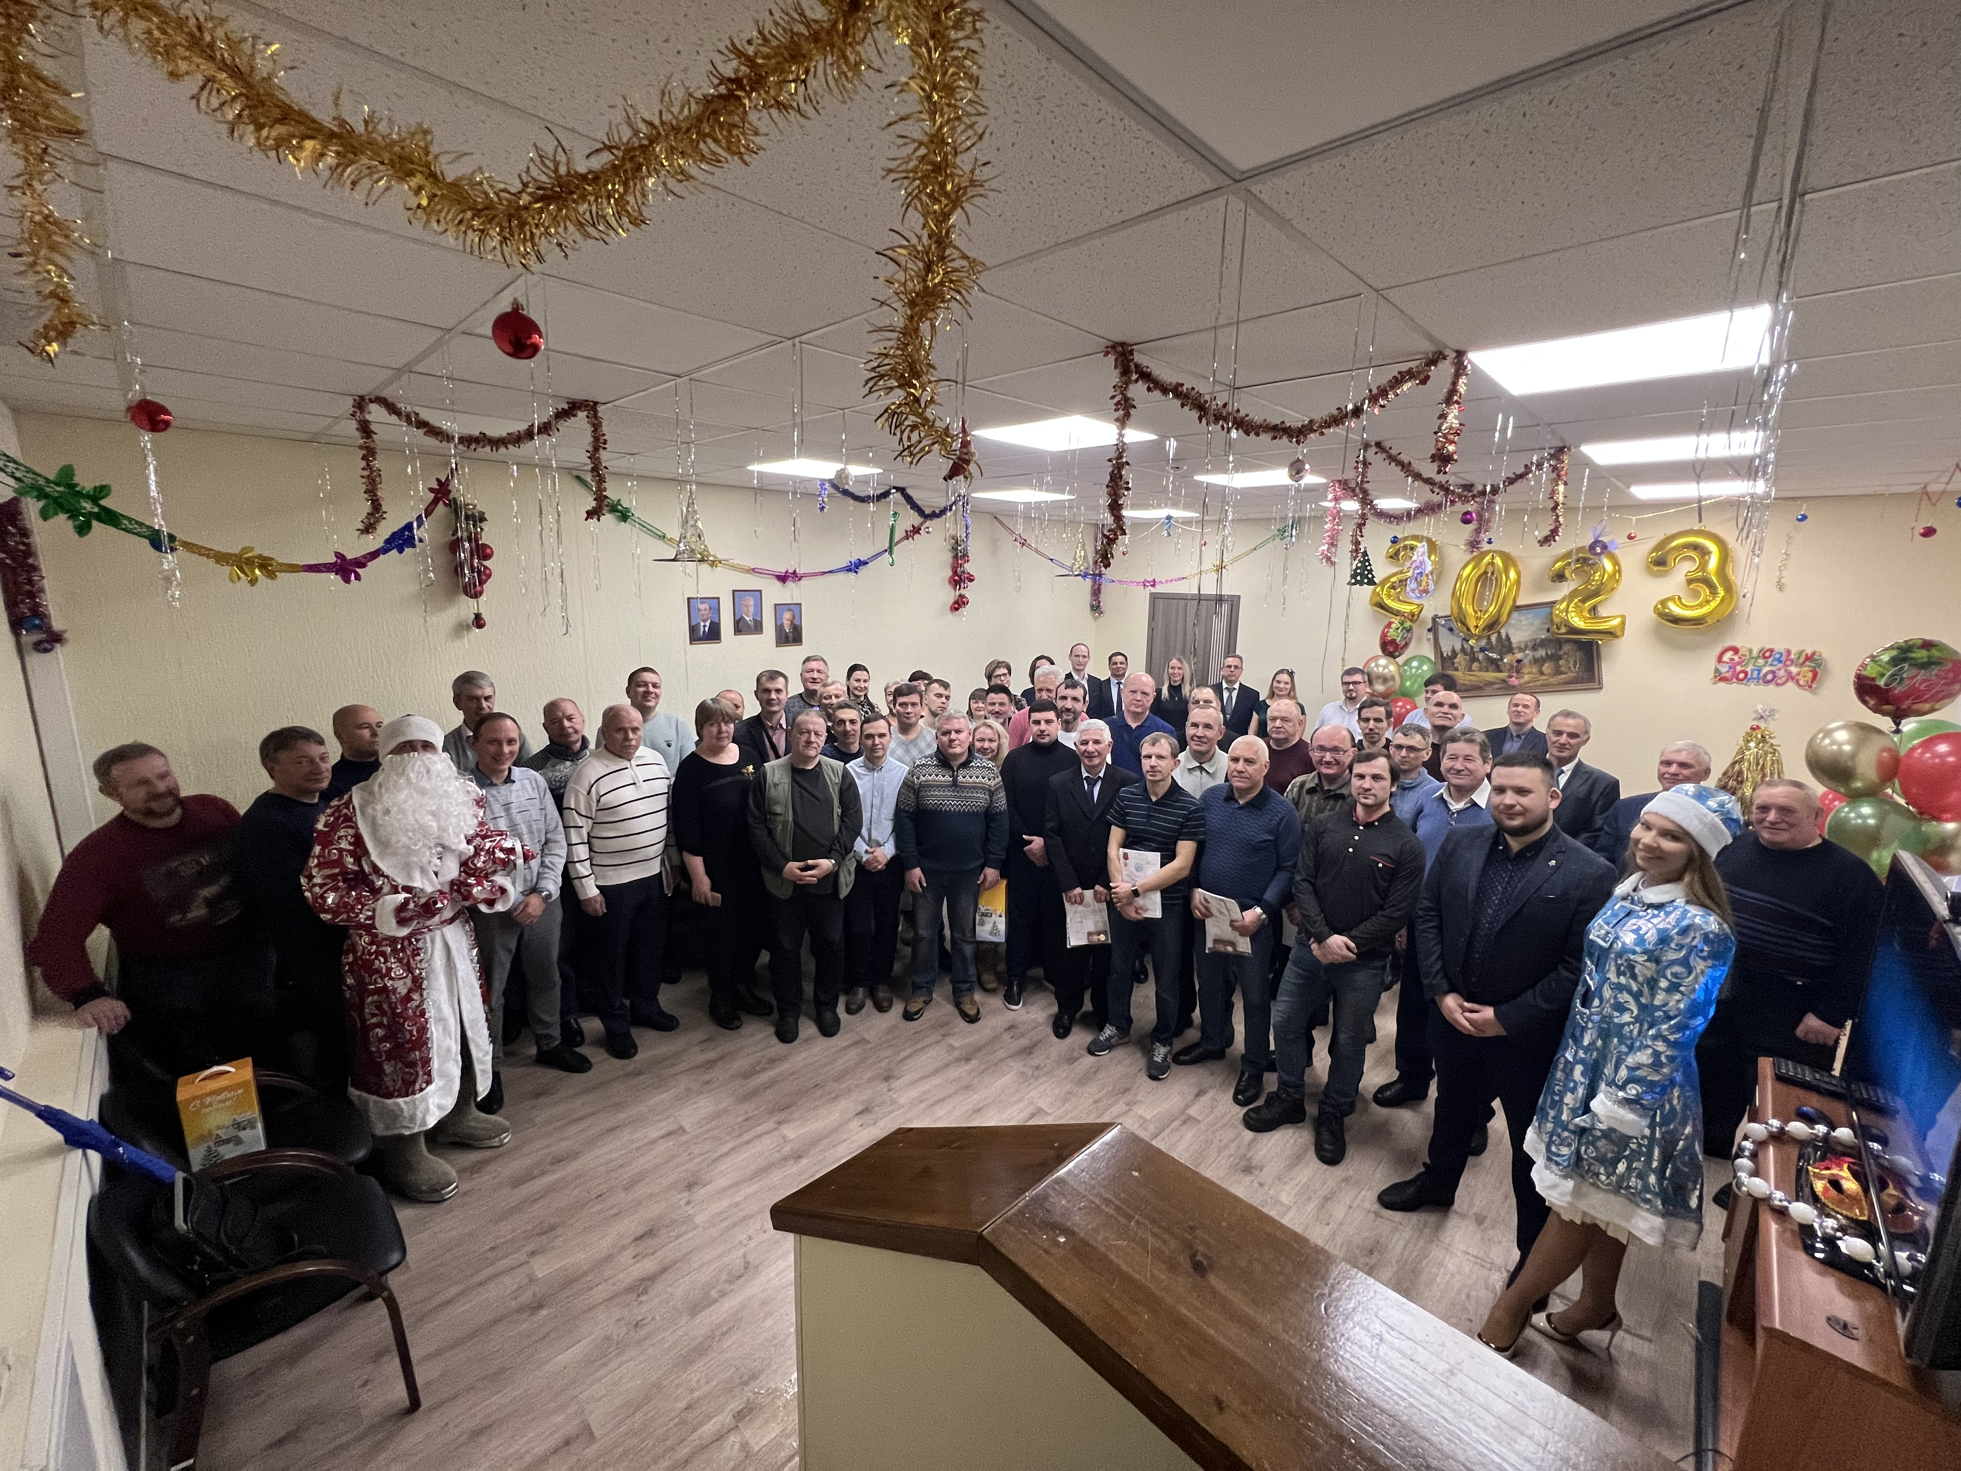

Молодые специалисты в 2022 году становились частью различных спортивных мероприятий, таких как «Гонка героев», «Функциональное многоборье», «Соревнования по спортивной ловле на поплавочную удочку» и многое другое. Одной из самых масштабных инициатив 2022 года стало Межведомственное спортивно-образовательное мероприятие «Огневая полоса-2022», которое прошло 6 августа на учебно-тренировочной площадке Департамента по делам гражданской обороны, чрезвычайным ситуациям и пожарной безопасности города Москвы. Мероприятие было приурочено к 85-летию Местной противовоздушной обороны Москвы. В состав организаторов вошли и представители молодёжи Специального предприятия. Отдельного внимания заслуживает деятельность профсоюза Спецпредприятия. На сегодняшний день в него входят порядка 284 человек, что составляет 68% от общей численности штата учреждения. Каждый квартал актив профсоюза разрабатывает стратегию развития организации, обсуждает мотивацию профчленства, рассматривает имеющиеся сложности и пути их решения, а также проводит работу с молодёжью и ветеранами. За 2022 год специалисты побывали на трёх тематических сплавах выходного дня, посетили более десятка театральных представлений, выставок и концертов, что позволило сплотить коллектив ещё сильнее.

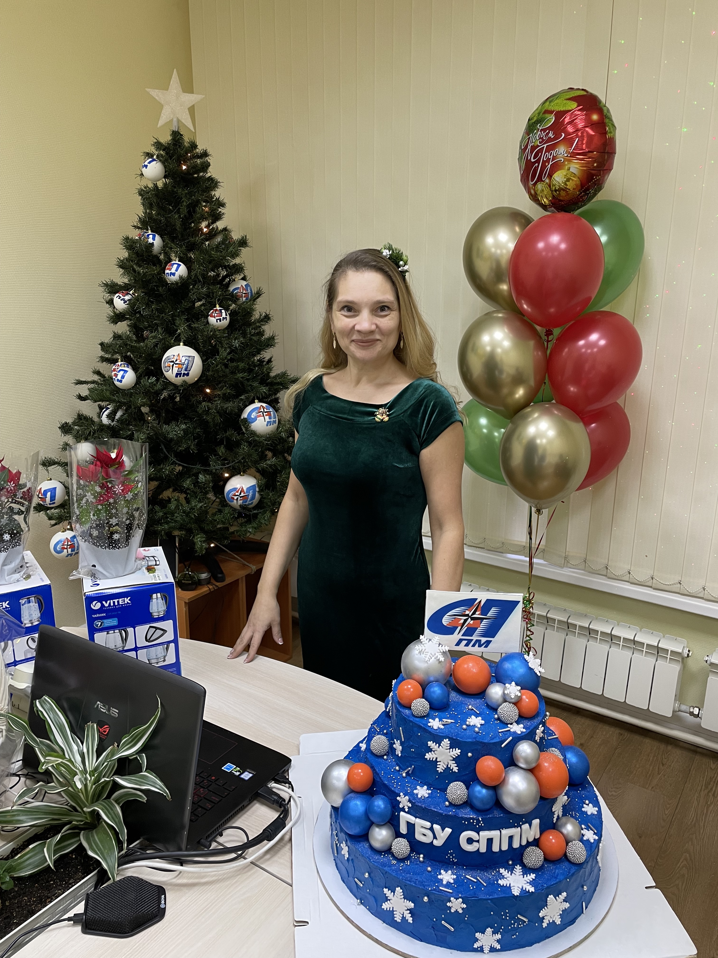

«Новый год - время чудес! Но я уверена, что чудеса мы создаем сами, своими руками. И любое волшебство может стать реальностью, если поставить правильную цель и двигаться только вперёд, несмотря на все трудности. Уважаемые коллеги, спасибо вам за этот год, благодаря нашим общим усилиям он оказался очень плодотворным! Поздравляю вас с новым 2023 годом! Пусть все самые смелые идеи и начинания станут реальностью. Верьте в себя и людей рядом с вами – так мы покорим самые высокие вершины!» - подвела итог Директор Специального предприятия Литюк Евгения Сергеевна.

На таких прекрасных, мотивирующих словах специалисты ГБУ «СППМ» завершают 2022 год! Желаем каждому набраться сил и энергии для новых свершений, тем более следующий год обещает быть особенным, ведь предприятию исполняется 50 лет!

Адрес страницы: http://sppm.mos.ru/presscenter/news/detail/11330386.html
Государственное бюджетное учреждение города Москвы «Специальное предприятие при Правительстве Москвы»

